СИМПТОМЫ ТУБЕРКУЛЕЗА:

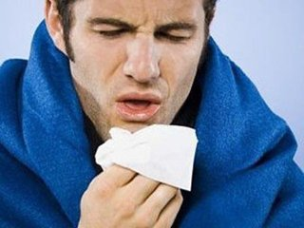

- Кашель или покашливание с выделением мокроты, возможно с кровью;
- Быстрая утомляемость и появление слабости;
- Снижение или отсутствие аппетита, потеря в весе;
- Повышенная потливость, особенно по ночам;
- Незначительное повышение температуры до 37-37,5 градусов.

ПРИ СОХРАНЕНИИ ХОТЯ БЫ ОДНОГО ИЗ ПЕРЕЧИСЛЕННЫХ ВЫШЕ СИМПТОМОВ В ТЕЧЕНИЕ ТРЕХ НЕДЕЛЬ НЕОБХОДИМО СРОЧНО ОБРАТИТЬСЯ К ТЕРАПЕВТУ.

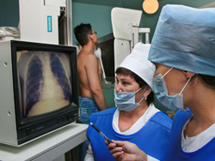
В СЛУЧАЕ ПОДОЗРЕНИЯ НА ТЕЧЕНИЕ ТУБЕРКУЛЕЗА ПАЦИЕНТУ РЕКОМЕНДУЮТ СДЕЛАТЬ ФЛЮОРОГРАФИЮ И СДАТЬ АНАЛИЗ МОКРОТЫ.



ВО ВСЕХ ПОДОЗРИТЕЛЬНЫХ СЛУЧАЯХ ПАЦИЕНТА НАПРАВЛЯЮТ В ТУБЕРКУЛЕЗНЫЙ ДИСПАНСЕР ДЛЯ ДОПОЛНИТЕЛЬНОЙ ДИАГНОСТИКИ И ЛЕЧЕНИЯ.

Проходите флюорографию ежегодно – и дышите свободно!
Психолог С. Костюкович


ГАУ СОН СО «Комплексный центр социального обслуживания населения Новолялинского района»
Адрес: г. Новая Ляля, ул. Уральская, 26.

ПРОФИЛАКТИКА ТУБЕРКУЛЕЗА



Туберкулез является чрезвычайно опасным заболеванием, которое раньше считалось неизлечимым и ежегодно уносило жизни миллионов людей.



В настоящее время в связи с введением обязательной вакцинопрофилактики и наличием ряда эффективных противотуберкулезных химиопрепаратов люди способны контролировать это заболевание. Однако и сейчас в России умирают от осложнений туберкулеза. Именно поэтому так важно соблюдать все рекомендации врачей, касающиеся профилактики туберкулеза как в детском, так и во взрослом возрасте.

ФАКТОРЫ РИСКА РАЗВИТИЯ ТУБЕРКУЛЕЗА:
- Недавнее инфицирование;
- Сахарный диабет;
- Терапия иммуносупрессивными препаратами;
- ВИЧ-инфицированность;
- Злоупотребление наркотиками, алкоголем, табаком;
- Плохое питание, большая скученность населения и многократный контакт с болеющими людьми.

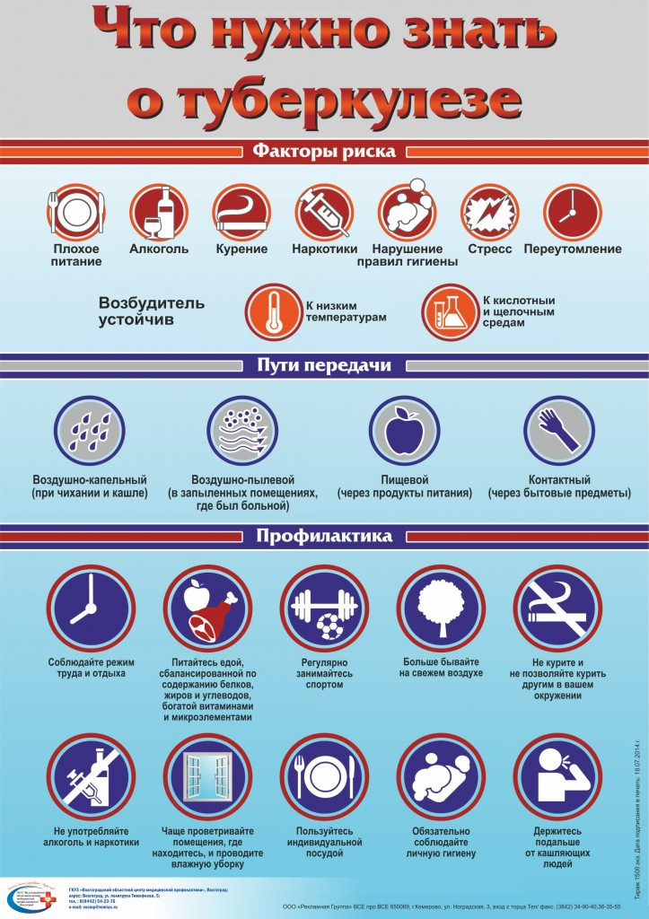



Профилактикой туберкулеза во взрослом возрасте является ежегодное диспансерное наблюдение и выявление заболевания на ранних стадиях. С целью выявления туберкулеза на ранних стадиях взрослым необходимо проходить флюорографическое обследование в поликлинике не реже 1 раза в год (в зависимости от профессии, состояния здоровья и принадлежности к различным группам риска).

